FORMATO DE REGISTRO
REGISTRO ÚNICO DE PROYECTOS | R U P R O

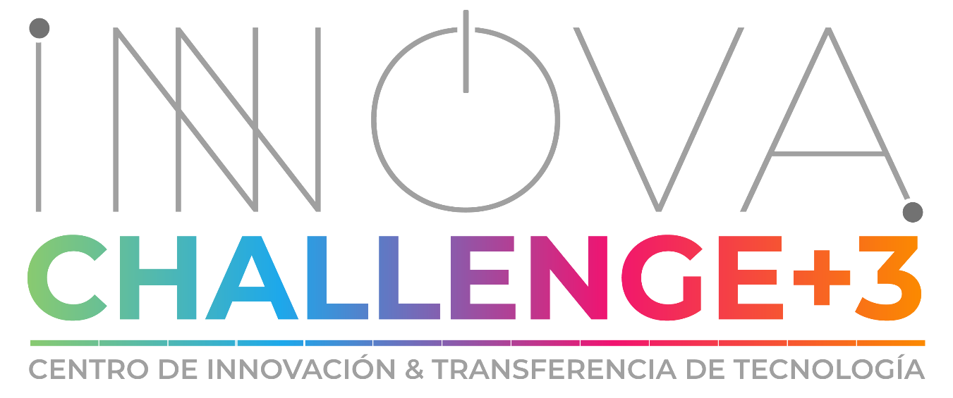

DATOS | GENERALES
IN STITUTO TECNOLÓGICO SUPERIOR DE MISANTLA
KM. 1.8 CARRETERA A LOMA DEL COJOLITE
MISANTLA, VERACRUZ

PROYECTO
Nombre
Categoría: [ ] Producto /Servicio [ ] Proceso [ ] Innovación Social
[ ] Software y Aplicaciones Móviles
Temática:
Porcentaje de avance:
[ ] 25% [ ] 50% [ ] 75% [ ] 100%
Vigencia
Fecha de inicio: ___ /___ /______ , Fecha de término: ___ /___ /______.

DOCENTE(S)

Docente responsable
Carrera (área de adscripción):
Línea de aplicación del conocimiento:
Teléfono: |  |  | E-mail:

Docente colaborador
Carrera (área de adscripción):
Línea de aplicación del conocimiento:
Teléfono: |  |  | E-mail:

ALUMNOS

No | Nombre completo | Carrera | Correo | Teléfono
1.
2.
3.
4.
5.

PROTOCOLO DEL PROYECTO
(mínimo cinco cuartillas, máximo diez)

- TITULO
- RESUMEN EJECUTIVO (NO MÁS DE 500 PALABRAS) Describa de manera general la problemática que aborda en su proyecto, cómo lo resolvió y los resultados obtenidos.
- PLANTEAMIENTO DEL PROBLEMA (NO MÁS DE 500 PALABRAS)
- ANTECEDENTES DE INVESTIGACIÓN (MÁXIMO 700 PALABRAS) referir los antecedentes y avances científicos y/o tecnológicos que soportan la investigación realizada,
- VALOR AGREGADO DEL PROYECTO (MÁXIMO 500 PALABRAS) (qué lo hace diferente y que aporta de nuevo)
- IMPACTO O BENEFICIO
- HIPOTESIS A COMPROBAR (NO MÁS DE 300 PALABRAS)
- OBJETIVO DE LA INVESTIGACIÓN (MÁXIMO 300 PALABRAS)
- METODOLOGIA Y PROCEDIMIENTOS (MÁXIMO 700 PALABRAS)
- VINCULACIÓN CON EL SECTOR PRODUCTIVO
- RESULTADOS (MÁXIMO 600 PALABRAS)
- BIBLIOGRAFÍA
- ANEXO (fotografía del prototipo, diseño, etc.)

A T E N T A M E N T E

MII. ERIKA ADRIANNE BANDALA MARTÍNEZ
CENTRO DE INNOVACIÓN & RANSFERENCIA
DE TECNOLOGÍA DEL ITSM

MSI. ANA LILIA SOSA Y DURÁN
SUBDIRECCIÓN ACADÉMICA DEL ITSM
Mayores Informes : Tel. 01 (235) 323 60 18 y 01 (235) 323 15 45 Ext. 141, e-mail: citt@itsm.edu.mx

